附件：
1.现场踏勘报名表
2.商铺位置示意图

附件1
现场踏勘报名表

我公司_____________________________（盖章）希望参与贵公司针对广州白云国际机场航站楼商业资源2021年第二批招商项目（2.4）组织的现场踏勘，并自愿配合贵公司的工作，遵守相关管理规定。参与现场踏勘人员资料如下：

姓名 | 公司职务 | 身份证号 | 联系方式

（公司公章）
年 月 日

附件2

商铺位置示意图

（序号1：2021-T1-D13）
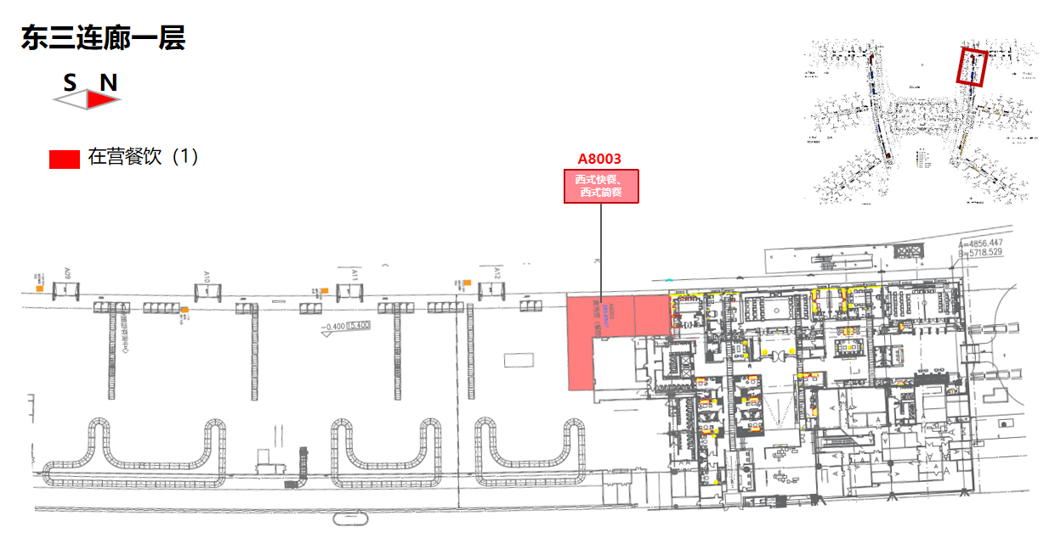

（序号2：2021-T1-D14）
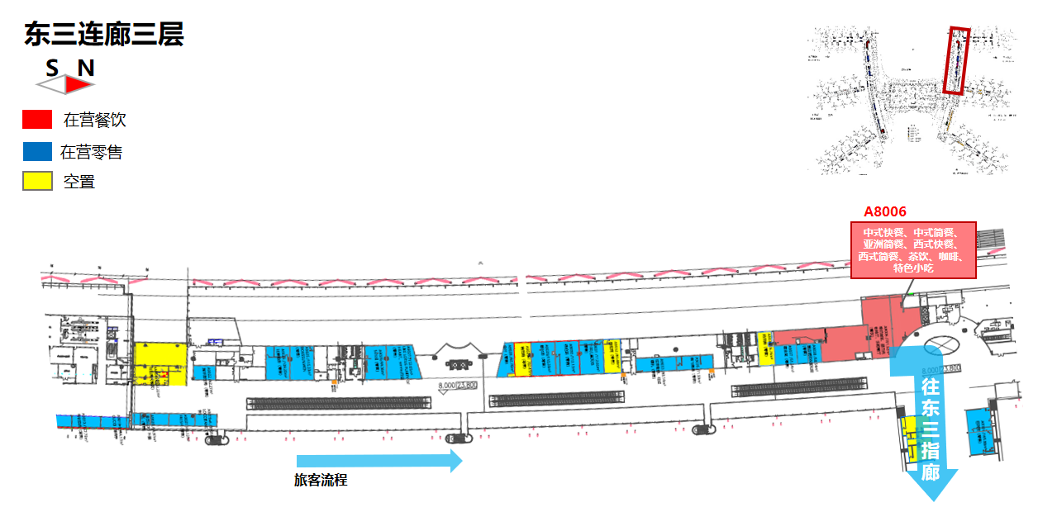

（序号3：2021-T1-D15）

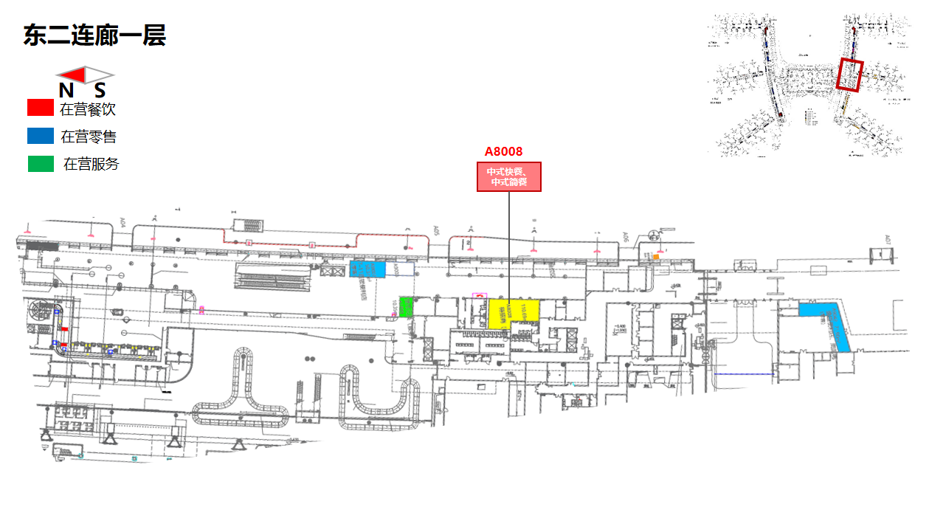

（序号4：2021-T1-D16）
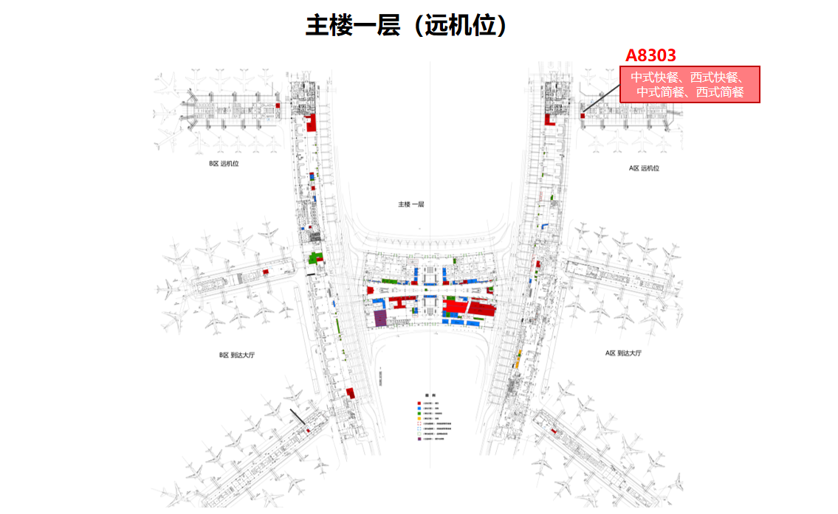

（序号5：2021-T1-D17）

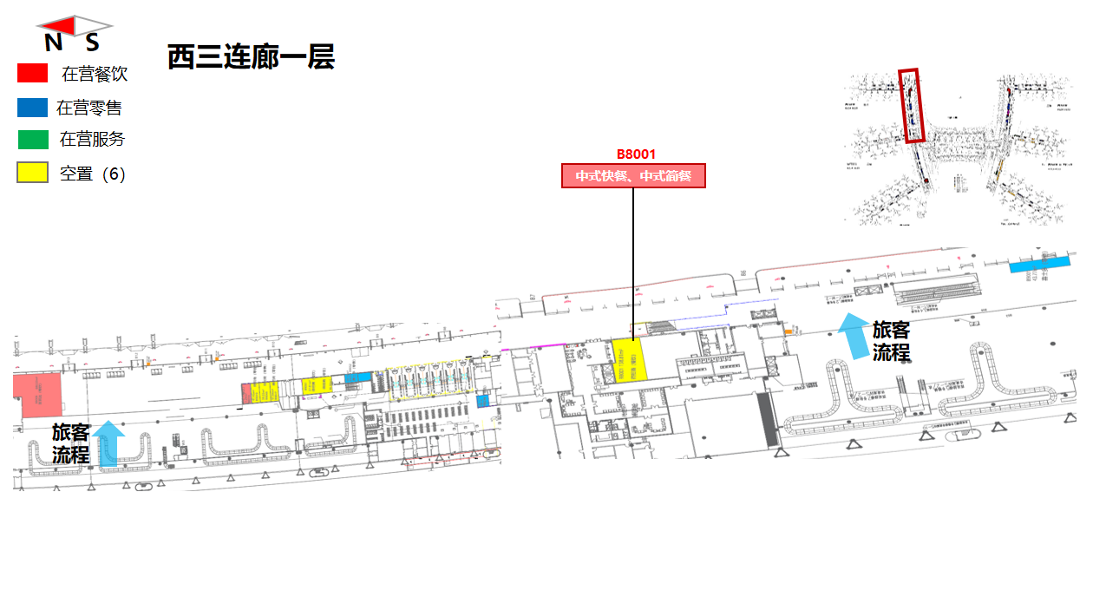

（序号6：2021-T1-D18）
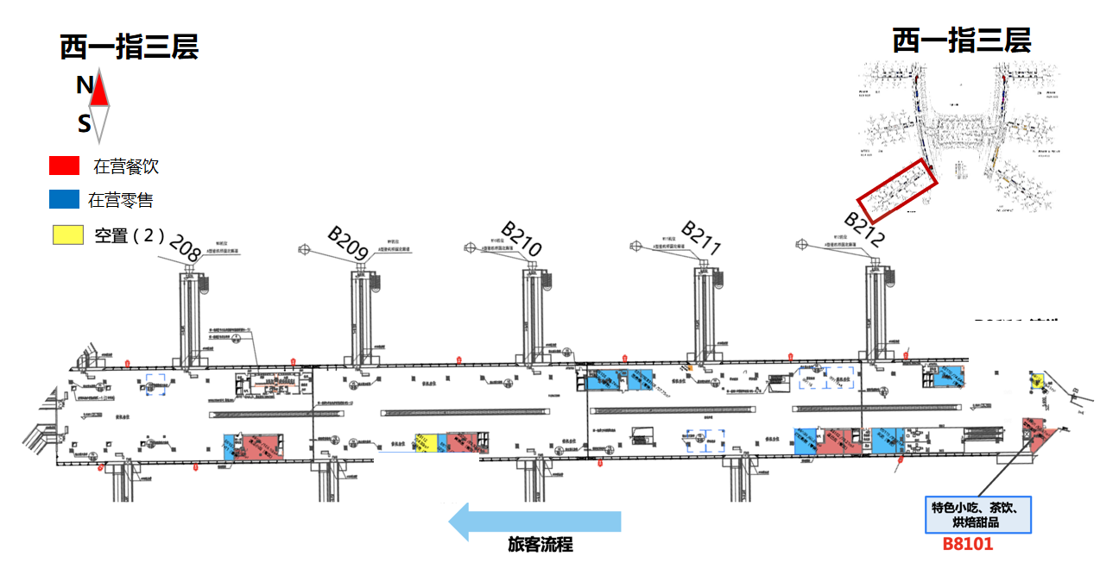

（序号7：2021-T1-D19、序号8：2021-T1-D20、序号9：2021-T1-D21）
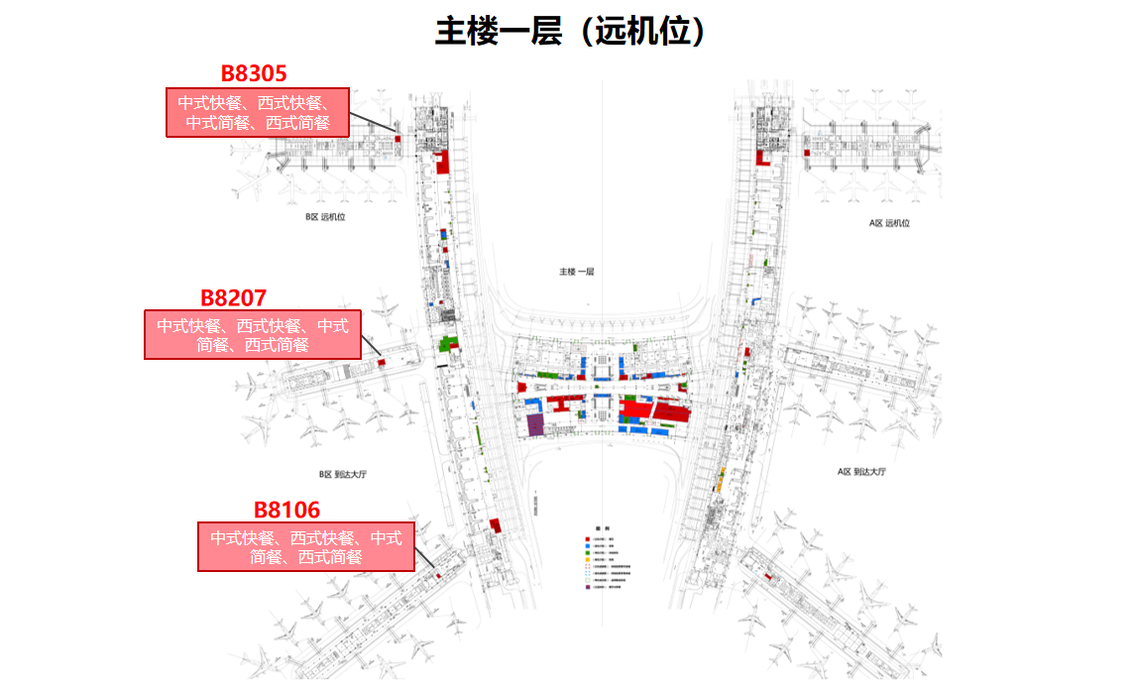

（序号10：2021-T1-D22）
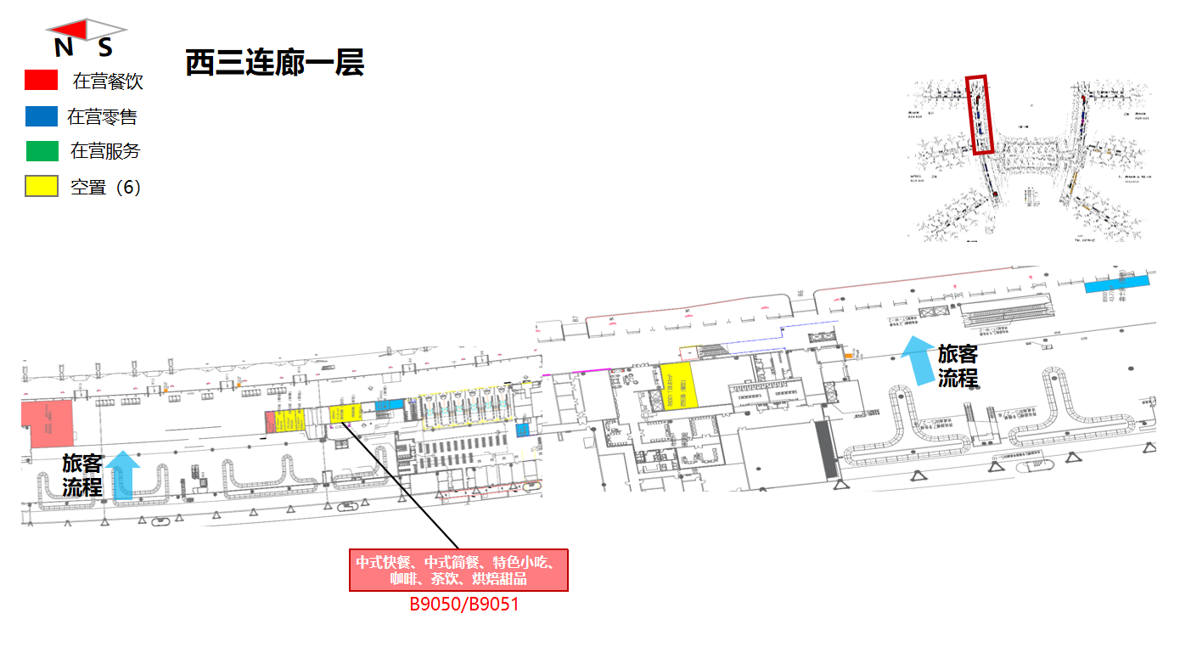

（序号11：2021-T1-D23、序号12：2021-T1-D24、
序号13：2021-T1-D25、序号14：2021-T1-D26）

